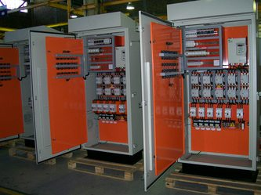
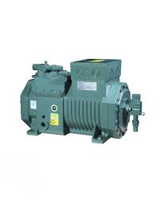
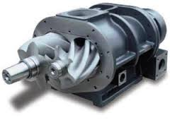
SERVICIOS GENERALES PIR

PABLO MIGUEL INGA ROSILLO
RUC: 10406623675

A.H. 5 DE FEBRERO MZ A LTE 01 PIURA -PAITA - PAITA
EMAIL: mantenimientopir2@gmail.com
Celular:945241174

SERVICIOS DE INSTALACIÓN, MANTENIMIENTO Y REPARACION DE COMPRESORES EN SISTEMA INDUSTRAL, DISEÑO DE TABLEROS ELÉCTRICOS Y ELECTRÓNICOS, AUTOMATIZACIÓN INDUSTRIAL, SUMINISTROS DE REFRIGERACION INDUSTRIAL (AMONIACO –FREÓN), SERVICIO DE SOLDADURA TIG, CORTE EN PLASMA, REBOBINADO DE MOTRES ELECTRICOS, VENTA DE REPUESTOS Y OTROS.
_________________________________________________________________________________________________________
Cotización:00185

Paita, 19 de febrero de 2021
Señores: ALDAIR PAITA
dirección : paita
Atte.:
Referencia.
Mantenimiento de productores de hielo y modificación de linia de liquido

Estimado cliente:

Por medio de la presente tenemos a bien hacerles llegar nuestra oferta
económica sobre los trabajos a realizar:

1._TRABAJOS A REALIZAR:

Diseñar nuevos piñones de reductor.
Mantenimiento piñones de tambor
Aplicar aceite engranaje.
Aplicar aceite a sello
Instalar tapones para su buena lubricacion.
Modificar y aliniar linias de liquido.
Aliniar motor con reductor

Costo por servicio.

6000 soles

Nota.
Los sellos y piñones de tambor serán proporcionados por la empresa en caso esten en mal estado.

Precio no incluye igv
Tiempo de ejecucion:

Condiciones de pago:50% adelanto.
50% terminado

RUC: 10406623675
SERVICIOS GENERALES PIR
PAITA
N° Cuenta SCOTIABANK (SOLES): 8240513542
CCI SCOTIABANK: 00972420824051354263.
N° Cuenta en Dólares scotiabank.7337247157
Atte.

PABLO MIGUEL INGA ROSILLO

